Mi familia ha cambiado

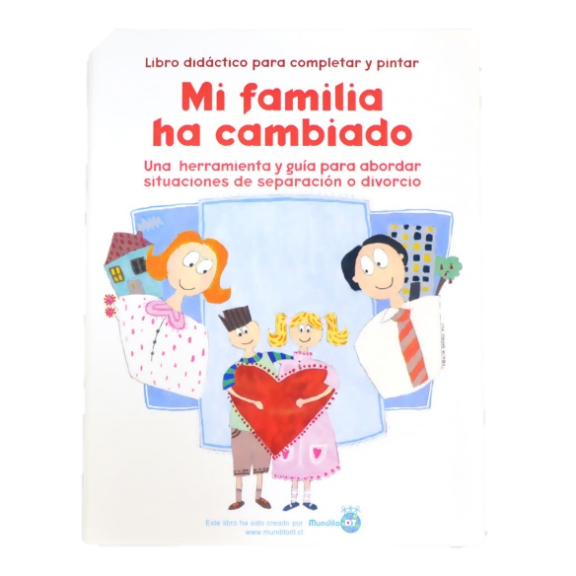

Aplicación:3+ años
Aborda: separación o divorcio, comunicación familiar y expresión emocional.

Una herramienta y guía para abordar situaciones de separación o divorcio. Librito educativo para pintar y completar junto a los menores. Está desarrollado para ser leído y completado junto al niño. El adulto debe asegurarse que el menor entienda los conceptos e irlos adecuando a la edad y las necesidades particulares de cada niño y su situación familiar.

EL JUEGO COMPLETO INCLUYE
Guías para adultos
16 paginas para completar y pintar

